Commande de sweat-shirt
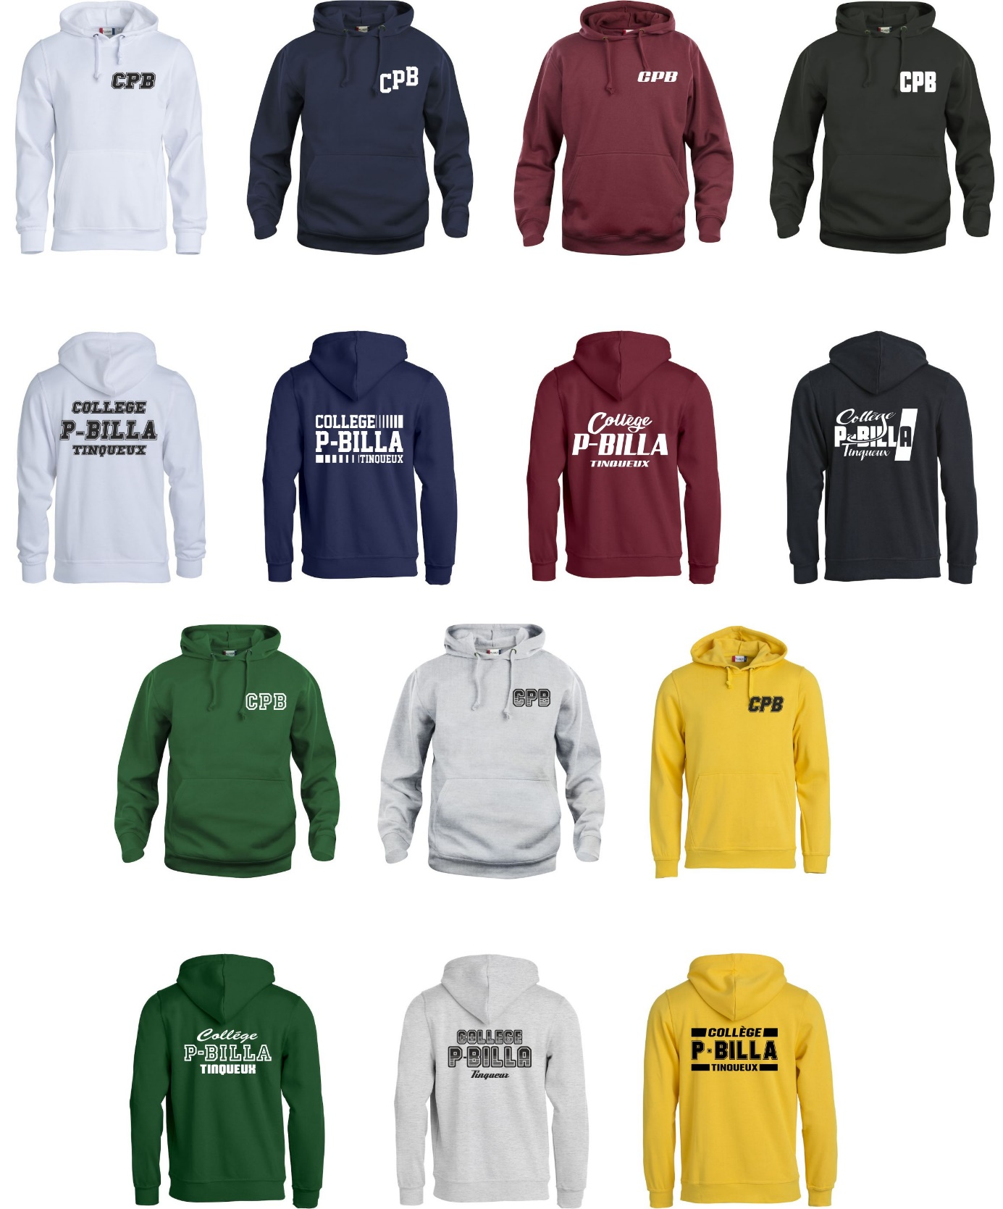

Cette année, l’association sportive renouvelle la vente de sweat-shirt à l’effigie du collège Paulette Billa, avec de nouveaux coloris, dont vous trouverez le visuel ci-dessus. Toutes les occasions seront bonnes pour porter haut les couleurs du collège (aux cours des entraînements et des compétitions à l’association sportive, en cours d’EPS ou simplement au collège). Si vous êtes intéressés :
- Complétez le bon de commande ci-dessous.
- Accompagné du règlement de 30 € (si possible par chèque à l’ordre de l’AS Paulette Billa). Seules les commandes avec le règlement seront prises en compte.
(Si vous avez un doute sur la taille ou la couleur, votre enfant pourra les voir à la fin du cours d’EPS, mais cette année, à cause du protocole sanitaire en vigueur, votre enfant ne pourra pas les essayer)
- DATE LIMITE DE COMMANDE : le vendredi 6 novembre pour une livraison prévue fin novembre.
L’équipe EPS

Bon de commande (A rendre à votre professeur d’EPS)
Je soussigné________________________ responsable légal de l’élève _________________________
En classe de ______ désire effectuer une commande pour un sweat-shirt au prix de 30 €.

1°) Je remplis le bon de commande suivant :
Coloris habituels | Tailles |  |  |  |  |  | Nouveaux coloris
 | 12/14 | XS | S | M | L | XL |  | 12/14 | XS | S | M | L | XL
Noir |  |  |  |  |  |  | Cerise lumineuse (rose-framboise)
Bleu Navy |  |  |  |  |  |  | Pomme verte
Bordeaux |  |  |  |  |  |  | Bleu royal
Jaune |  |  |  |  |  |  | Turquoise
Gris
Vert bouteille
Blanc

2°) Je joins le règlement à ce bon de commande à l’ordre de l’association sportive du collège paulette billa.
Signature :

